Бабій н.м., вчитель географії куропатницького ліцею бережанської міської ради
тернопільської області
Методика створення і впровадження грін вейсів і геокешингу на прикладі села Куропатники
2023

Бабій Н.М. Посібник присвячено аналізу туристичного потенціалу села Куропатники для прогнозування перспективних шляхів економічного розвитку села, покращення добробуту його жителів.
Створено грін вейс і геокешинг села Куропатники використавши природно-ресурсний потенціал місцевості. Доведено, що зацікавлення сучасного покоління сільським туризмом варто будувати за принципом 3F-fun,friends,feedback (розваги, задоволення, друзі, зворотній зв'язок, враження).
Ідея створення грін вейсу (зеленого шляху) і геокешингу у сільській місцевості спрямована до активізації нової генерації туристів. Завдяки природному, культурному багатству, відмінностям способу і стилю життя місцевого населення село Куропатники є привабливим для проведення різних заходів ігрового характеру, агрошопінгу, «тихого полювання» за дарами природи, паломництва по святих місцях і зеленого туризму в цілому.
Для учнів 9-11 класів та вчителів географії

Зміст
Вступ……………………………………………………………………………….3
Розділ 1. Досвід використання Грін Вейсів і їх можливості в сільській місцевості………………………………………………………..…………………..4
Розділ 2. Геокешинг- інтерактивна і креативна форма проведення вільного часу в сільській місцевості………………………………………………………7
Розділ 3. Грін Вейси і геокешинг села Куропатники……………………….8
Висновки …………………………………………………………………………..10
Список викоримстаних літературних джерел……………………………..11
Додатки………………………………………………………………………….15

Вступ
Інтерактивний і креативний відпочинок є привабливим способом проведення вільного часу у сільській місцевості. У маркетинговій діяльності об’єкти сільського туризму повсюдно використовують соціальні мережі для популяризації подій, заходів, які пов’язані з певною дестинацією. Розширенням і збагаченням продукту сільського способу життя, культурної та природної спадщини, зокрема геокешинг (geocaching) та квести (questing). Їхньою організацією можуть займатися як працівники об’єднаних територіальних громад, так і неформальні групи.
Зацікавлення сучасного покоління сільським туризмом варто будувати за принципом 3F -(fun) (friends) (feedback)- розваги, задоволення, друзі, зворотній зв’язок, враження.
Ідея інтерактивних і креативних форм проведення вільного часу у сільській місцевості спрямована до активізації нової генерації туристів. Завдяки природному, культурному багатству, етнічній приналежності, відмінностям способу і стилю життя місцевого населення, сільські території є привабливими для проведення різних заходів ігрового характеру [8;24].
Опрацювавши різні літературні джерела, звернено увагу на так звані Грін Вейси (Green Ways). Досвід Сергія Толстіхіна - експерта з розвитку туризму в громадах, громадського діяча.

Розділ 1. Досвід використання Грін Вейсів і їх можливості в сільській місцевості
Протягом 2013-2019 років С.Толстіхін на велосипеді відвідав 31 країну Європи, проїхав туристичними велосипедними маршрутами Європи понад 26 тис. кілометрів. В одних країнах з гарними маршрутами досить складно, в інших — просто рай. Досвід, який він зібрав під час мандрів, втілює на нашому Поділлі, розвиваючи локальні маршрути, так
Критерії Зелених Шляхів згідно європейським дефініціям такі:
- маршрути для пересування немоторними видами транспорту або пішохідно, що проходять вздовж природних коридорів, річок, закинутих залізничних колій;
- координуються місцевою громадою задля впровадження ідей сталого туризму і пропаганди здорового способу життя;
- основа для реалізації місцевих ініціатив, пов’язаних із охороною природи і збереженням культурної спадщини, екологічним туризмом;
- основа для покращення економічного стану місцевого населення.
Ідея. Визначіться, якими є головна ідея і родзинка вашого туристичного маршруту.
Послуга. Зафіксуйте перелік послуг, доступних для туриста на маршруті. Це можуть бути місця для нічлігу, харчування, музеї, розваги тощо.
Об’єкт. Нанесіть на мапу ті об’єкти культурної та історичної спадщини, які, на вашу думку, треба відвідати туристу.
Простір. Також позначте на маршруті природничі місця, через які пролягатиме маршрут, — національний парк, гарний ліс, місця гарних краєвидів тощо.
Річ. Подбайте про те, щоб турист міг купити сувенір або виріб народних ремесел. Переважна більшість туристів готова витратити на це кошти.
Подія. Цікавий фестиваль, квест, велозліт, концерт, престур, блогертур — все це надасть життя вашому маршруту і притягне до нього велику кількість відвідувачів.
Етапи роботи створення туристичного маршруту
Роботу над створенням туристичних маршрутів варто розділити на такі етапи:
1. Робоча група. Зберіть ентузіастів, представників місцевої влади, бізнесу — всіх, хто бачить в ідеї розробки туристичного маршруту потенціал.
2. Аналіз. Зробіть аналіз території. Нанесіть на мапу основний кістяк туристичних об’єктів, об’єктів туристичного бізнесу тощо.
3. Ідея. Опрацюйте концепцію вашого маршруту, виокремте головну родзинку, проведіть SWOT аналіз.
4. Реалізація. Найскладніший етап. Завершіть формування карти маршруту, опрацюйте дизайн і поліграфічну продукцію, зробіть маркування маршруту.
5. Промоція. Створіть сайт маршруту, сторінки в соцмережах і каналах, розробіть контент-план і створюйте цікавий контент. Поліграфію розповсюджуйте по місцях скупчення туристів, співпрацюйте зі ЗМІ, тревел-блогерами і лідерами думок. Зніміть цікаві відео про ваш маршрут.
6. Події. Придумайте головну подію вашого маршруту, а також декілька менших подій. Це може бути туристичний фестиваль, серія велозаїздів, квест по маршруту, організуйте також блогтури і престури по маршруту.
7. Інфраструктура. Працюйте над вдосконаленням маршруту, встановіть декілька зон відпочинку, встановіть туристично-інформаційні стенди з картою маршруту, проведіть маркування маршруту.
8. Розвиток. Розвивайте маршрут, міняйте його і актуалізуйте. Виходьте на міжнародних туристів, включайте маршрут до мережі туристичних маршрутів.

Розділ 2. Геокешинг- інтерактивна і креативна форма проведення вільного часу в сільській місцевості
Сільський туризм можна активізувати за допомогою такої розваги як геокешинг, ідеєю якого є заохочення туристів до активного відвідування атракційних місць, у яких заховані предмети у схованках, тайниках, криївках. Geocaching- це високо технологічна версія гри у схованки, у якій учасники використовують пристрої GPS для знаходження маленьких контейнерів з ключами чи питаннями, пов’язаних з історичними пам’ятками, екологією чи іншою тематикою. Розвиток цього напрямку туризму набув популярності з травня 2000 року після розкодування сигналу, який надходив зі супутників до приймачів GPS. Успішний досвід геокешингу можна запозичити у Мазовецькому воєводстві (Польша) [9;24].
Власне, опрацювавши досвід Мазовецького воєводства, було створено квест «Відшукай Святого Антонія» (геокешинг) .

Розділ 3. Грін Вейси і геокешинг села Куропатники
Виходячи з рекомендацій, проаналізувавши потенціал свого села – з’явились ідеї щодо розвитку перспектив Куропатник. Вважаю, що оптимальним варіантом розвитку території є створення зеленого шляху (грін вейсу) селом з можливим поєднанням геокешингу. Варто також розмежувати по сезонах –літній, осінній, зимовий і весняний. Крім того, враховуючи легенду Куропатницького джерела, основний акцент слід приурочити Великодній тематиці [4;4]. Хоча варто зазначити, у любу пору року, мандрувати околицями Куропатник вартує уваги.
Отже, Куропатницький зелений шлях (додаток А) .
Рух- пішохідний, велосипедний, кінний, санний (взимку).
- Послуги: відвідування Куропатницького джерела (набір води), Костелу Різдва св. Йоана Хрестителя (1892), Церкви (1936–1937)-(відвідування богослужінь-релігійні свята, неділя), огляд пам’ятника Т. Шевченкові, хреста на честь проголошення Незалежності України, каплиці (1992) при в’їзді в село, «фіґури» Матері Божої, агроферми пп Фльонц, збір ягід і грибів (ліс), риболовля (став), пікнік на р.Ценівка, квест «Відшукай Святого Антонія».
- Ночівля : садиби сім’ї Гевчук, Дмитрик або мотель «Надія» (12км від села-м.Бережани) з харчуванням.
- Час подорожі- одноденний або 2х денний.
- Шопінг. Можна придбати віники (березові і з сорго) місцевих майстрів, куропатницький мед, гриби сушені, агропродукцію (часник, хризантеми, молоко, сир, сметану, сало і ін).
Геокешинг «Відшукай Святого Антонія»
Рухаючись за маршрутом (за допомогою карти і пристрою GPS ) знаходять маленькі контейнерів з ключами чи питаннями, які пов’язані з історичними пам’ятками, екологією місцевості (додаток Б). В кінці маршруту очікує винагорода дерев’яна копія статуетки Святого Антонія. Згідно оповідань старожилів під час Першої світової війни через село пролягала лінія фронту, і ця місцевість стала ареною боїв, що спричинили численні жертви, руйнування та злидні. Австрійські вояки мали із собою дерев’яну статуетку Святого Антонія і дякуючи її захисту більшість залишились живими. Правда, сама статуетка була пошкоджена (відірвало руку Св.Антонію) і була залишена місцевим майстрам на реставрацію. Військо відступило, а відреставрований Св.Антоній залишився і з того часу знаходиться у капличці в селі. Було декілька спроб викрасти статуетку. Завдяки пильності місцевих жителів крадіжки вдалося уникнути. У Св.Антонія просять зцілення хворі, успішної подорожі мандрівники і він обов’язково допомагає. Власне, саме тому головним атрибутом геокешингу є копія статуетки Св.Антонія як символу здоров’я і успішної мандрівки.

ВИСНОВКИ
Бережанщина-колоритний край зі строкатою історією і чарівною природою. Село Куропатники є частиною Бережанщини, входить до складу Бережанської міської громади.
- Ми створили інформаційну базу, що стосується села Куропатники, його об’єктів. Село розташоване на берегах річки Ценівка. Ценівка є транзитною річкою, бо протікає по території лише окремими частинами своїх течій. Перлиною є Куропатницьке джерело- гідрологічна пам’ятка природи місцевого значення. Площа 0,50 га. Під охороною – джерело питної води, цінне у науково-пізнавальну та естетичну відношеннях. Крім того, в селі ще є штучна водойма-став. Поблизу села знаходиться урочище Грида з ендемічними видами рослин, дубово-грабовий ліс з лісовими дарами (гриби, різнотрав’я). Історико-культурні обєкти- костел, церква, каплиця Св.Антонія, каплиця Матері Божої ін. Встановити події, що вплинули на природно-ресурсний потенціал території.
- Створили грін вейс і геокешинг села. Природа, гідрологічні об’єкти, дари лісу створюють сприятливий клімат для розвитку сільського зеленого туризму. Зацікавлення сучасного покоління сільським туризмом варто будувати за принципом 3F -(fun) (friends) (feedback)- розваги, задоволення, друзі, зворотній зв’язок, враження.
- Привернули увагу влади і громадськості до важливості розвитку зеленого туризму як економічної складової добробуту жителів села Куропатники.
Інтерактивний і креативний відпочинок є привабливим способом проведення вільного часу у сільській місцевості. А також –варіант економічного зростання добробуту села і його жителів.

СПИСОК ВИКОРИСТАНИХ ДЖЕРЕЛ
1. Куропатники / О. Дмитрів, М. Синютка, М. Федечко, О. Федус // Тернопільщина. Історія міст і сіл : у 3 т. Т. 1. — Тернопіль, 2014. — С. 395—398 : фот.
2. “Бібліоміст” у наших селах : 12 верес. у бібліотеках-філіях сіл Саранчуки та Куропатники відбулися неординарні події – відкрито Інтернет-центри за програмою “Бібліоміст”: [в урочистостях взяв участь В. Вітенко – дир. ТОУНБ ] // Бережанське віче. — 2011. — № 37 (16 верес.). — С. 2.
3. Співоче село над тихою Ценівкою : [відзначення Дня села у Куропатниках] // Свобода. — 2017. — № 66 (23 серп.). — С. 6.
4. Васильченко, О. Село залюблене у пісню, неначе нива – у колосся! [День села у Куропатниках] / О. Васильченко // Бережанське віче. — 2009. — С.
5.Волинець, Н. Зустріч з Богом під акомпанемент класичної музики [освячення костелу у с. Куропатники Бережан. р-ну] / Н. Волинець // Бережанське віче. — 2014. — № 26 (4 лип.). — С. 4.
6. Дем’янець, В. Церкві [Введення в храм Пресвятої Богородиці] у Куропатниках – 70 / В. Дем’янець // Вільне життя. — 2007. — С. 2.
7. Забанджала, Михайло. Село Куропатники : парафія Введення в храм Пресвятої Богородиці / М. Забанджала // До джерел історії парафій Тернопільщини. У 4т. / М. Забанджала. — Тернопіль, 2019. – Т. 1, Протопресвітеріати УГКЦ: м. Тернопіль, Великоберезовицький, Великобірківський, Великоглибочанський, Козівський, Козлівський. — С. 396-404 : іл.
8. Кудла Н. Досвід впровадження інноваційних послуг у сільському туризмі :декілька слів про geocaching у Польші.//Туризм сільський зелений.-2020.-№6.-С.24.
9. Ліщук, Є. Чудодійне джерельце : [церква та джерело поблизу Куропатників] / [Є. Ліщук] // Свобода. — 2015. — № 97 (16 груд.). — С. 12.
10. Мельник, І. На постої під Куропатниками: [ретро-спогад у світлинах] / І. Мельник // Бережанське віче. — 2015. — № 5 (6 лют.). — С. 5.
11. Мельник, Ігор. Розстріляний у віці Христа: [про пароха с. Куропатники Бережан. р-ну о. П. Пастуха, розстріляного НКВД в тюрмі в Тернополі] / І. Мельник // Бережанське віче. — 2020. — № 21 (24 лип.). — С. 3 : фот.
12. Михно, Р. Почута Богородицею молитва: [капличка Пресвятої Богородиці в Куропатниках] / Р. Михно // Вільне життя. — 2010. — С. 6.
13. Небесна, І. “Вишивання – це як наркотик.”[про виставку робіт у Терноп. художньому музеї вишивальниці з с. Куропатники Бережан. р-ну Г. Марків: за матеріалами розмови з майстринею] / І. Небесна // RIA плюс. — 2016. — № 27 (6 лип.). — С. 13.
14. Несторівська, О. Життєдайна джерелиця. і прадавня легенда: [про легенду святого джерела, яке знаходиться в с. Куропатки Бережан. р-ну] / О. Несторівська // Бережанське віче. — 2010. — С. 2.
15. Несторівська О. Прикрасила капличка: [започаткування Свята села у Куропатниках та освячення каплички] / О. Несторівська // Свобода. — 2009. — С. 5.
16. Походжай Г. Співоче село над тихою Ценівкою : 6 серпня в Куропатниках відбувся день села “Моє рідне село над тихою Ценівкою навіки стало дорогим” / Походжай Г. // Бережанське віче. — 2017. — 18 серп. — С. 1.
17. Синютка, Є. К. У селі у Синютки: розмова кореспондента “ВЗ” з матір’ю керівника Львівщини. [Є. К. Синюткою] / Є. К. Синюта // Високий замок. — 2017. — № 98 (31 серп.-6 верес.). — С. 8.
18. Синютка, Михайло. Куропатники / М. Синютка // Бережанська Земля : іст.-мемуар. зб. / редкол.: Л. Бабій, В. Беднарський, Б. Мельник ; Наук. т-во ім. Шевченка. — Торонто ; Нью-Йорк ; Лондон [та ін.], 1998. — Т. 2. — С. 442-453 : фот.
19. Тарнавська, Н. Замість ліків – джерельна вода : у Куропатниках вірять, що вода з джерела лікує шкіру, шлунково-кишковий тракт й опорно-рухову сиситему / Н. Тарнавська // Ria плюс. — 2007. — 10 жовт. — С. 19.
20. Чубата, Д. Вишивають всією родиною: [вист. вишиваних робіт родини Маркових в обл. художньому музеї] / Д. Чубата // Вільне життя плюс. — 2016. — № 57 (22 лип.). — С. 5.
21. Штокало-Пархомчук, Я. І спрагу втамує, і від діабету полікує вода з Куропатницького святого джерела / Я. Штокало-Пархомчук // Вільне життя плюс. — 2013. — № 34 (1 трав.). — С. 9.
22. Штокало-Пархомчук, Я. Тепер вони не безвісти пропалі : [обставини загибелі вояків УПА М. Тернового та М. Левківа] / Я. Штокало-Пархомчук // Вільне життя плюс. — 2015 . — № 16 (27 лют.). — С. 3.
23. Бай, І. Куропатницьке джерело// Тернопільський енциклопедичний словник : у 4 т. / редкол.: Г. Яворський та ін. – Тернопіль, 2008. – Т. 2 : К – О. – С. 293.
24. Унікальні перлини Тернопільщини/ В. М. Черняк, Г. Б Синиця, І. О П’ятківський. – Тернопіль, 2014. – С. 72.
25. Штокало-Пархомчук, Ярослава. У Куропатницькій школі воду відрами виносили: [проведення реконструкції школи на Бережанщині] / Я. Штокало-Пархомчук // Вільне життя плюс. — 2018. — № 22 (21 берез.). — С. 2 : фот. кол.

ДОДАТКИ
ДОДАТОК А
Програма
проведення зеленого шляху /грін вейсу/ села Куропатники
Грін вейс розрахований на двох денний термін перебування.
Подорож може відбуватися: на велосипедах, на конях і пішки.
День 1
Орієнтовне прибуття о 9:00. Поселення в садибі Гевчук і садибі Дмитрів,
9:30-10:00-сніданок /меню -місцева кухня (чай липовий, кава, млинці із сирно-маковою начинкою, яєчня по-куропатницьки або каша сімейна, домашній хліб, масло домашнє, інше(по замовленню)).
10:00 виїзд, вихід на грін вейс.
10.15-10.45. Локація 1. « Капличка Святого Антонія» ознайомлення з історією фігури. Прохання до Св.Антонія (записки у каплиці). Рух вздовж берегів річки Ценівка (фотополювання).
11.00-12.30. Локація 2. Урочище «Грида», ознайомлення з різноманіттям трав та їх цілющими властивостями. Мандрівка лісовими стежками.
13:00 -15:00 Повернення на базу, відпочинок і обід (борщ з пампушками або грибна запрашка, печеня по-домашньому, узвар, хліб домашній, салат «Куропатницький»(з хріном), пляцок «Мурашник»).
15:00 Локація 3. Ставок «Чорновус». На ставку можна буде порибалити і покупатися.
18:00-19:00 Повернення на базу вечеря (каша гречана з місцевого фермерського господарства, смажена риба або крученик, салат з капусти , чай з місцевих трав, сухарі, парне молоко (за бажанням)).
20:00-21:00- Локація 4. Садиба Марків. Творча зустріч з вишивальною сім’єю Марків (огляд виставки вишивання).
21:00-22:00- вечірня прогулянка «Здоровий сон»
22:00- повернення на базу, відпочинок.

День 2
9:00-9:30 сніданок (чай липовий, кава з домашньою випічкою, сирна запіканка, стиранка, канапки з бужениною) .
10:00 виїзд, вихід на грін вейс.
10:10-11:00. Локація 1. Церква «Введення в храм пресвятої Богородиці» історія церкви (зустріч з настоятелем).
11:10-12:00. Локація 2. Пам’ятник Тараса Шевченка, будинок культури. Перегляд виставки про відомих людей села.
12:30-13:00. Локація 3. Костел (екскурсія)
13:20-14:30 .Повернення на базу, обід (грибна юшка з вушками або крем-суп «Дитячий», голубці по-куропатницьки, салат «Цвітлі», мясне асорті, узвар, хліб домашній, печиво домашнє).
15:00-16:00. Локація 4. Куропатницьке джерело (ексурсія, набір води насиченої іонами срібла).
16:20-16:30. Локація 5. Капличка Божої Матері (молитва за намірення).
16:45-17:00. Агрошопінг (купівля фермерської продукції (гречка, сир, сметана), куропатницького меду, чаїв з місцевих трав, домашньої випічки (пампухи, пляцки), вінники місцевих майстрів (березові і із сорго)).
17:30 Повернення на базу. Фіточаювання з домашньою випічкою.
18:00- Підведення підсумків, від’їзд туристів.

ДОДАТОК Б
Програма геокешингу «Відшукай Святого Антонія»
Рухаючись за маршрутом (за допомогою карти і пристрою GPS ) знаходять маленькі контейнерів з питаннями, які пов’язані з історичними пам’ятками, екологією місцевості . В кінці маршруту очікує винагорода дерев’яна копія статуетки Святого Антонія
План геокешингу розрахований на двох денний термін перебування. Подорож може відбуватися: велосипедами, на конях і пішки.
День 1
Орієнтовне прибуття о 9:00. Поселення в садибі Гевчук і садибі Дмитрів,
9:30-10:00-сніданок /меню -місцева кухня (чай липовий, кава, млинці із сирно-маковою начинкою, яєчня по-куропатницьки або каша сімейна, домашній хліб, масло домашнє, інше(по замовленню)).
10:00 ознайомлення з умовами квесту, маршрутом, виїзд (вихід) на геокешинг.
10.15-10.30. Локація 1. « Капличка Святого Антонія» ознайомлення з історією фігури. Пошук скриньки (Підказка-щоб потрапити на наступну локацію потрібно скласти з фрагментів фото Куропатницького замку).
10:30-10:45.Локаця 2. Річка Ценівка. Магнітна риболовля (пошук скриньки)(Підказка- те, що зловиться на вудочку, є фрагментом народного обряду (вінок)) .
11.00-12.30. Локація 3. Урочище «Грида», ознайомлення з різноманіттям трав та їх цілющими властивостями. Фотополювання-пошук скриньки (Підказка-рослину, яку треба «вполювати» одночасно бояться і поважають за її лікувальні властивості (копитняк європейський, лікує алкозалежність, але є отруйною)) .
13:00 -15:00 Повернення на базу, відпочинок і обід (борщ з пампушками або грибна запрашка, печеня по-домашньому, узвар, хліб домашній, салат «Куропатницький»(з хріном), пляцок «Мурашник»).
15:00-17.00.Локація 4. Ставок «Чорновус». На ставку можна буде порибалити і покупатися. Пошук скриньки біля берегів. (Підказка- в минулому цю корисну копалину розробляли досить активно у місцевому кар’єрі. Про що йдеться?-вапняк, випалювали)
17:30-19:00 Повернення на базу вечеря (каша гречана з місцевого фермерського господарства, смажена риба або крученик, салат з капусти , чай з місцевих трав, сухарі, парне молоко (за бажанням)).
20:00-21:00- Локація 5. Садиба Марків. Творча зустріч з вишивальною сім’єю Марків (огляд виставки вишивання).Пошук скриньки. (Підказка- відомі вихідці села, один із них є відомим актором, режисером, співаком (тенор), чоловік Ванди Яновичевої ? - батько режисера Леся Курбаса Степан Курбас (сценічний псевдонім – Янович; 1862–1908))
21:00-22:00- вечірня прогулянка «Здоровий сон»
22:00- повернення на базу, відпочинок.

День 2
9:00-9:30 сніданок (чай липовий, кава з домашньою випічкою, сирна запіканка, стиранка, канапки з бужениною) .
10:00 виїзд, вихід на маршрут.
10:10-11:00. Локація 1. Церква «Введення в храм пресвятої Богородиці» історія церкви (зустріч з настоятелем).Пошук підказки на території. (Підказка- на які історичні частини поділяється село? Куропатники поділяються на частини, які мають історичні назви: Вигнанка, Шоломків, Будилівка, Пастівник, Село (центр), Вигін, Кінець (кінець села).
11:10-12:00. Локація 2. Пам’ятник Тараса Шевченка. Пошук скриньки (Підказка-з якого року відоме село Куропатники? -1437).
12:30-13:00. Локація 3. Костел .Пошук скриньки на території. (Підказка- герб, емблема Куропатник? першим гербом містечка була родова емблема Куропатніцьких «Нечуя»: усічене дерево в червоному полі, над деревом – хрест).
13:20-14:30 .Повернення на базу, обід (грибна юшка з вушками або крем-суп «Дитячий», голубці по-куропатницьки, салат «Цвітлі», мясне асорті, узвар, хліб домашній, печиво домашнє).
15:00-16:30. Локація 4. Куропатницьке джерело- набір води насиченої іонами срібла. Пошук скриньки. (Підказка- легенда походження джерела).
16:40-17:00. Підсумки геокешингу. Вручення призу.
17:20-17:45. Агрошопінг (купівля фермерської продукції (гречка, сир, сметана), куропатницького меду, чаїв з місцевих трав, домашньої випічки (пампухи, пляцки), вінники місцевих майстрів (березові і із сорго)).
18:00 Повернення на базу. Фіточаювання з домашньою випічкою.
18:40- Обмін враженнями, від’їзд туристів.

ДОДАТОК В
Туристичний потенціал села Куропатники

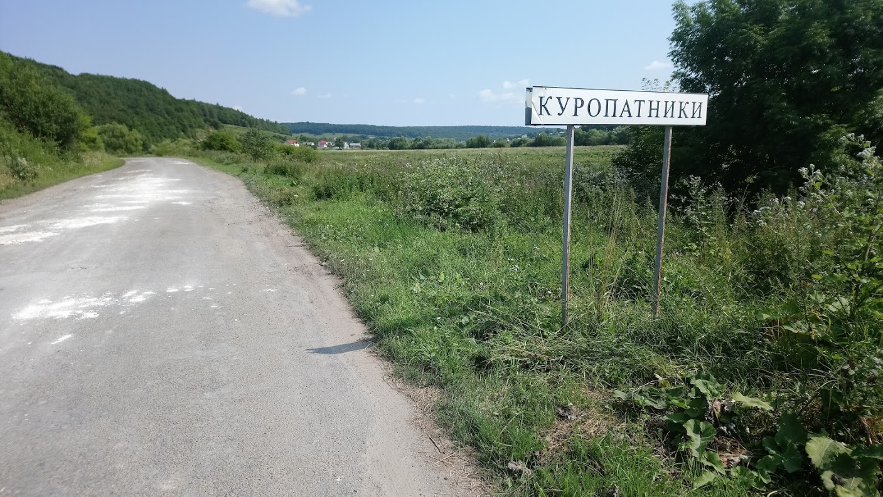
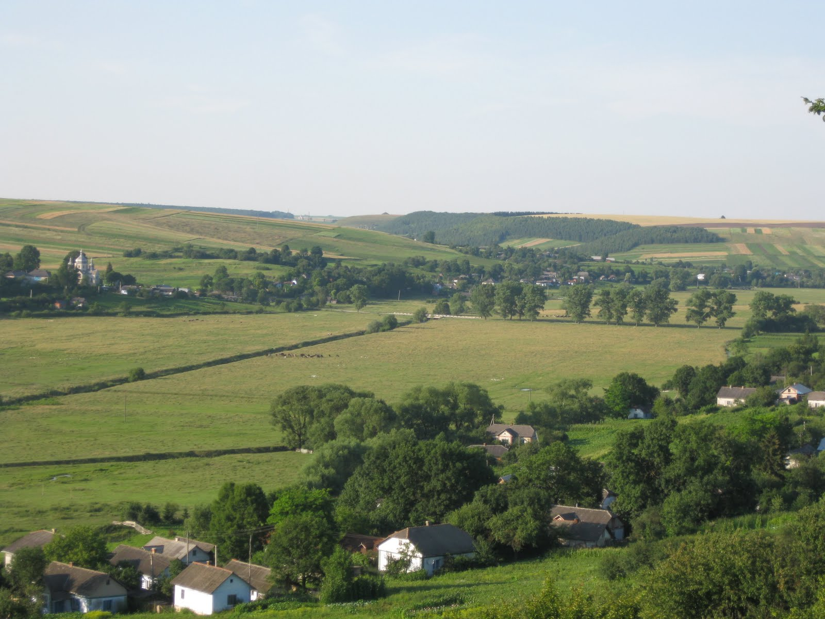

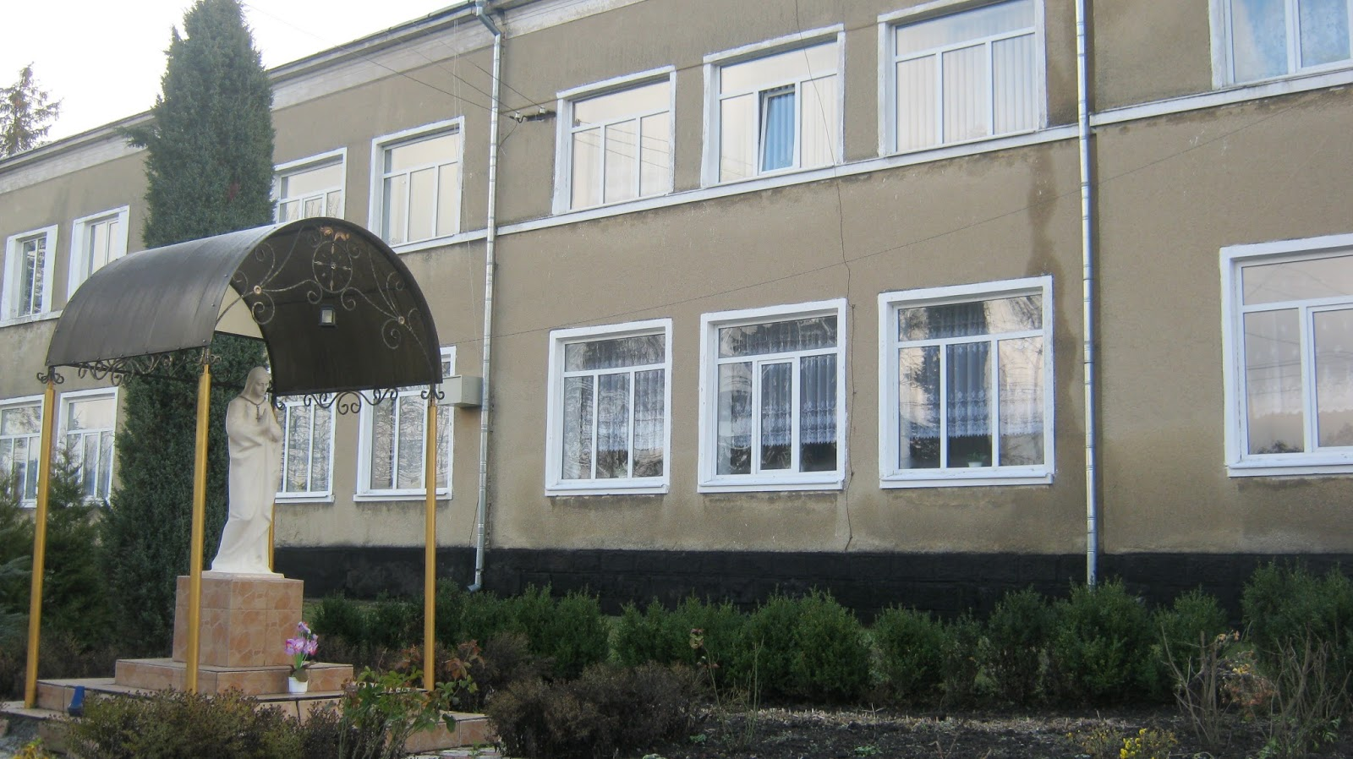
Куропатницький ліцей

Куропатницьке джерело
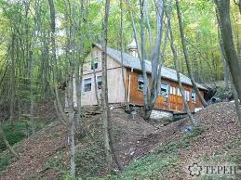
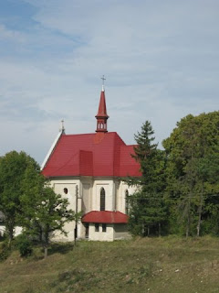
Храм римо-католицької парохії.
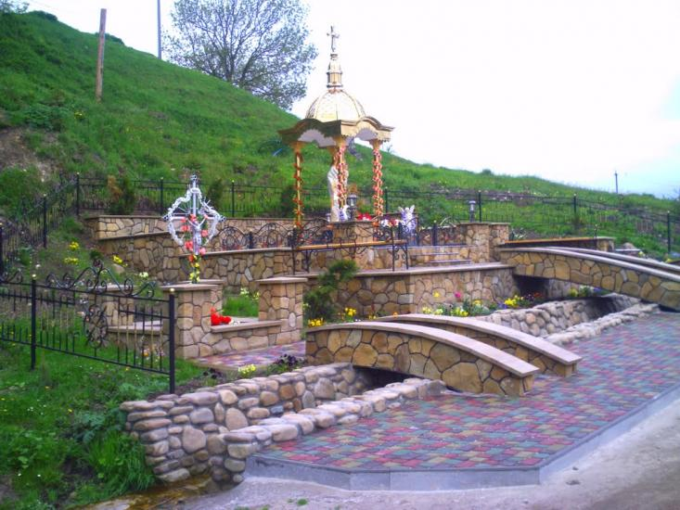
Капличка Матері Божої

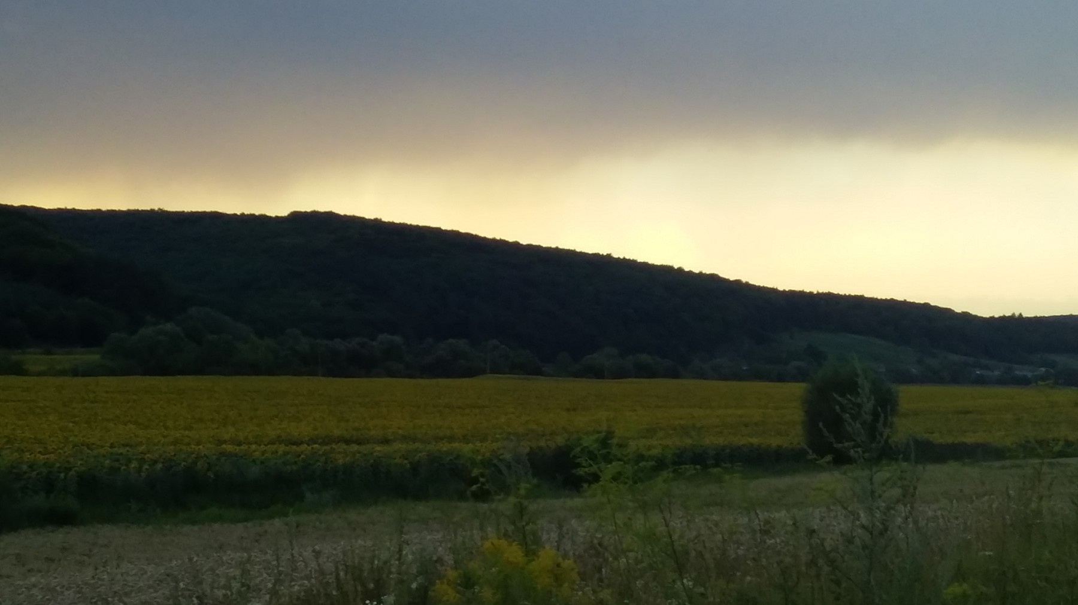
Урочище Грида

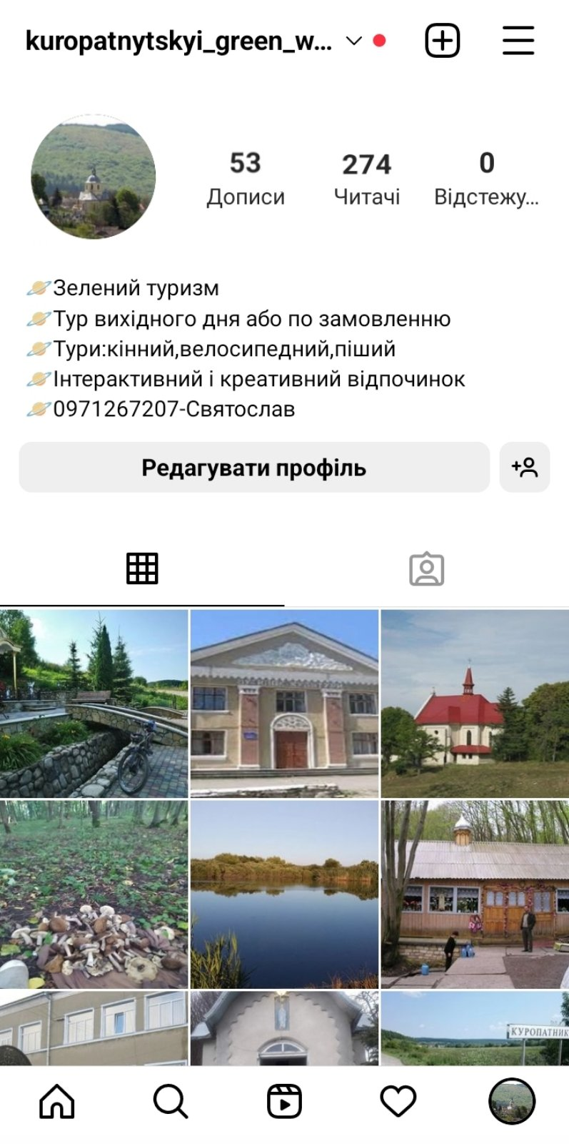

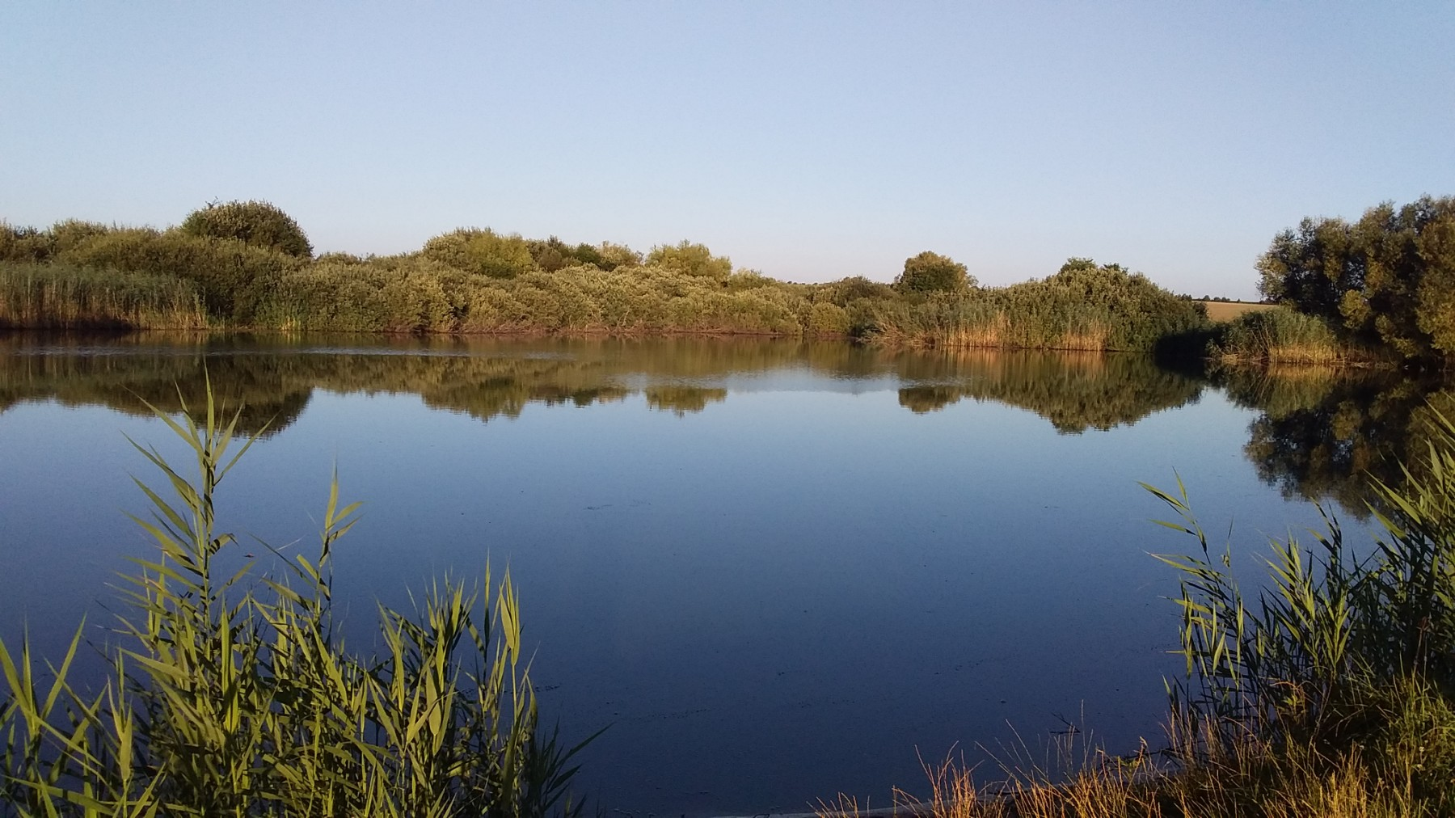
Куропатницький став

